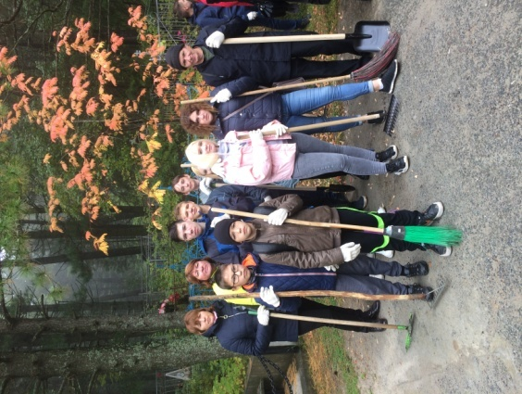
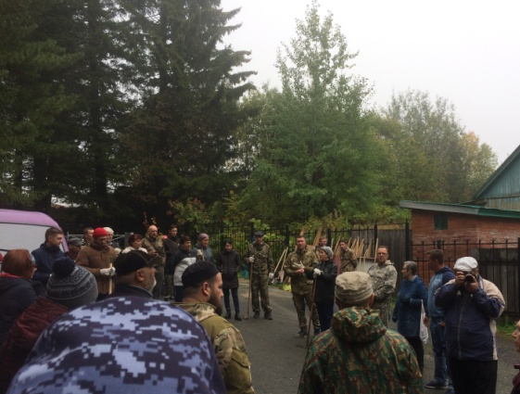
Субботник

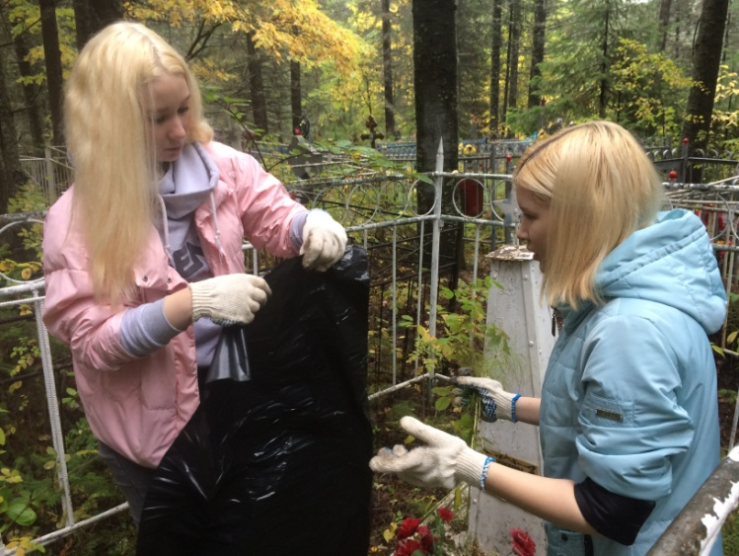
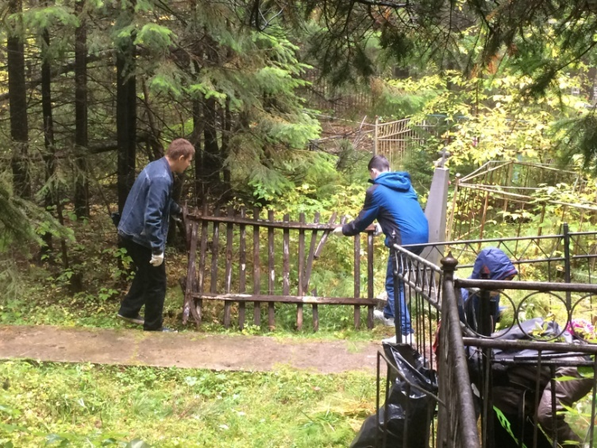
Не знаю, кому принадлежит мудрое изречение, что о культуре нации судят по отношению к захоронениям. Оно точно характеризует нравственность любого народа. Наши предки всегда почитали традиции и считали: грош цена человеку, который забывает о прошлом, не умеет быть благодарным предкам за то, что они дали ему жизнь, помогли сделать первые шаги, подарили мир. Сегодня на погостах хранится наша история… Кто мы без них, покоящихся в земле? Как чтим память о них?..
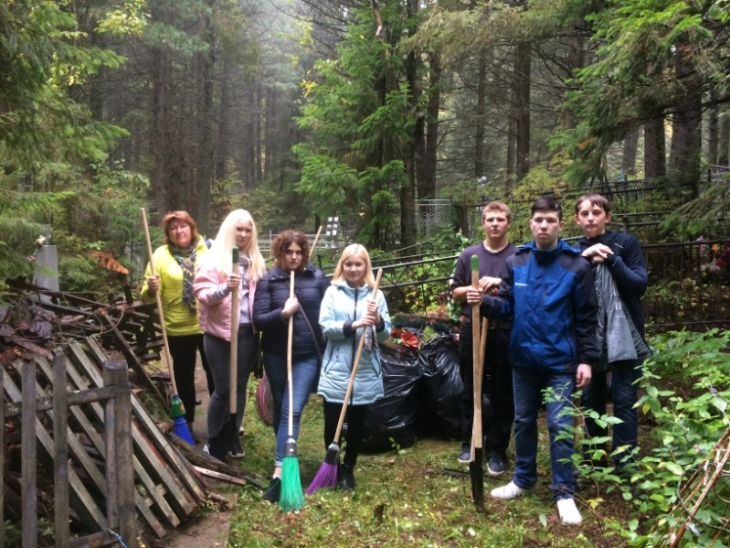
14 сентября 2019г. группа добровольцев и педагоги МБОУ СОШ№2 приняли участие в субботнике, организованном городским советом ветеранов. Мероприятие, направленное на благоустройство мест захоронения участников Великой Отечественной войны, состоялось благодаря неравнодушным горожанам Ханты-Мансийска. На субботник вышли работники разных организаций и учреждений, сотрудники Росгвардии и представители молодежного парламента Югры, депутаты и студенты, молодые волонтеры и энергичные пенсионеры. Спасибо Вам, люди, за доброе сердце.
Хочется верить, что в рамках подготовки празднования 75-летия Великой Победы, жители нашего города активизируются и уже этой осенью приведут в надлежащий вид последний приют тех, кому мы обязаны жизнью.
Е.В.Башарина, педагог-организатор

